單 位：3S1 平行和垂直
課 題：垂直線和平行線
學習階段：一

學習目標：
- 認識垂直線。
- 能利用不同的方法製作垂直線。
- 認識平行線。
- 能利用不同的方法製作平行線。

協作學校：
聖公會聖提摩太小學

教學資源：
- 工作紙(垂直)
- 工作紙(平行)

網上資源：
- 課程為本學與教資源庫 - 有關平行和垂直的資源連結及簡介 ( 出處：教育局資訊科技教育組 )
http://www.hkedcity.net/edb/teachingresources/resources.php?site_key=maths&categoryId=1121
- 垂直線 ( 出處：教育局資訊科技教育組 )
http://www.hkedcity.net/edb/teachingresources/files/pmaths/Perpendicular/Perpendicular.swf
- Perpendicular Lines ( 出處：NCTM )
http://illuminations.nctm.org/activitydetail.aspx?id=50
- Parallel (平行) ( 出處：John Page )
http://www.mathopenref.com/parallel.html
- Geometry Board (互動釘板) ( 出處：MathPlayground.com )
http://www.mathplayground.com/geoboard.html

活動一 (時間：約50分鐘)
活動內容 | 解說
- 讓學生觀察圖片，包括龍門架、籃球架及大廈等，著學生觀察它們與地面的關係。(注意：並非所有龍門架、籃球架、大廈，與地面均構成直角。)  - 教師利用軟件 - 垂直線(認識垂直線)，讓學生認識垂直線的定義。  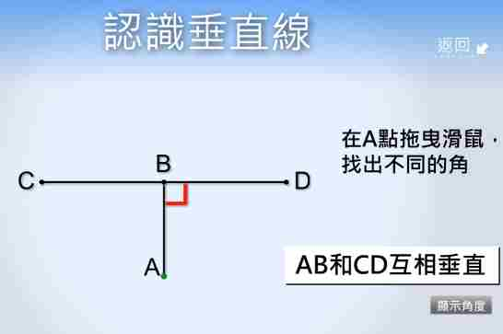  - 教師派發工作紙1(垂直)予每位學生，著學生觀察不同的線段，然後找出垂直線，並討論找垂直線的策略。  討論：  - 你用什麼方法判斷那些線段是否互相垂直？  - 還有什麼可靠的方法嗎？  - 用包含直角的工具(如三角尺、有直角的紙張)找垂直線，有什麼好處？  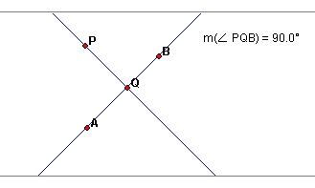  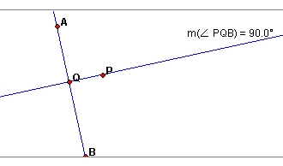  - 學生認識最基本的垂直線的定義後，向學生展示網頁 - Perpendicular Lines，讓學生觀察與非水平線互相垂直的多組線段。  (圖一)  (圖二)  - 教師利用網頁 - Geometry Board(互動釘板)，讓學生學習在釘板製作垂直線的方法，並討論在釘板上繪畫垂直線的技巧。  - 著學生利用直尺、三角尺或用紙摺出的直角，並分別在白紙、釘板及方格紙上繪畫垂直線。 | 透過活動讓學生認識垂直線和利用不同的方法製作垂直線。
網址：
- 垂直線 ( 出處：教育局資訊科技教育組 )
http://www.hkedcity.net/edb/teachingresources/files/pmaths/Perpendicular/Perpendicular.swf
- Geometry Board (互動釘板) ( 出處：MathPlayground.com )
http://www.mathplayground.com/geoboard.html
- Perpendicular Lines ( 出處：NCTM )
http://illuminations.nctm.org/activitydetail.aspx?id=50
活動二 (時間：約50分鐘)
活動內容 | 解說
- 讓學生觀察圖片，包括斑馬線、五線譜及書架的層板，著學生觀察各線段的關係。然後利用網頁 - 平行，讓學生認識平行線的其中一個定義(兩條直線無限延長時，永遠不會相交在一起)。  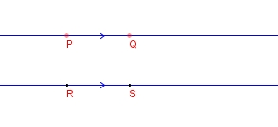  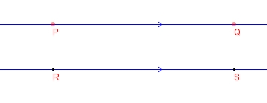  (圖一)  (圖二)  - 教師派發工作紙2予每位學生，著學生觀察不同第二部份的線段，然後找出平行線，並討論找平行線的策略。  討論：  - 你用什麼方法找出平行線？  - 還有什麼可靠的方法嗎？  - 如果用延長線段的方法判斷平行線，需要運用什麼工具？操作時注意什麼？  - 怎樣量度線段間的垂直距離？需要運用什麼工具？  - 教師利用網頁 - Geometry Board 互動釘板，讓學生學習在釘板製作平行線的方法，並討論在釘板上繪畫平行線的技巧。  - 著學生利用直尺，在工作紙2分別於空白部份、釘點紙及方格紙上繪畫平行線。 | 透過活動讓學生認識平行線及利用不同的方法製作平行線。  平行軟件使用小貼士  1. 拖曳任何一個橙色點，把線段延長，並觀察兩組線段的距離；  2. 可按Full Screen放大圖像。
備註：
- 使用軟件前需安裝Java及Flash Player。

網址：
- Parallel (平行) ( 出處：John Page )
http://www.mathopenref.com/parallel.html
- Geometry Board (互動釘板) ( 出處：MathPlayground.com )
http://www.mathplayground.com/geoboard.html
三年級數學科工作紙1
垂直
日期︰_______________ 班別︰ 3 ______班 姓名︰____________(____)
(一) 於下各圖中，分別沿着虛線畫出一組垂直線︰

(二) 請你畫出一組垂直線︰
你用了什麼工具畫垂直線？
________________________________

兩條直線相交成__________角，
它們的關係就是互相垂直。

(三) 在以下各圖中，分別有一條直線，在圖上繪畫一條與它互相垂直的直線︰
1. | 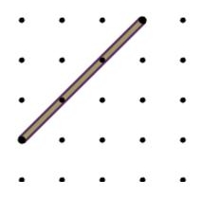 | 2. | 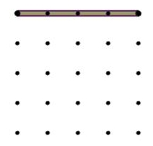 | 3. | 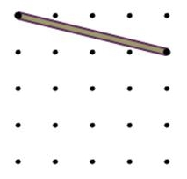

4. | 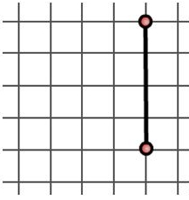 | 5. | 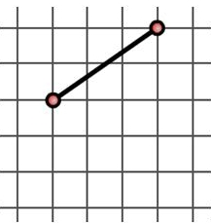 | 6. | 

三年級數學科工作紙2
平行
日期﹕ 姓名﹕ ( )
班別﹕3 班

- 請用直尺把下圖的各組線段延長，看看有什麼分別。

- 在以下各圖中，分別用顏色筆沿着虛線畫出一組平行線。

- 請利用直尺量度下列各組平行線的垂直距離。

這組平行線的垂直距離是 厘米。 這組平行線的垂直距離約 厘米。

(四) 在以下各圖中，分別有一條直線，在圖上繪畫一條與平行的直線。
1. | 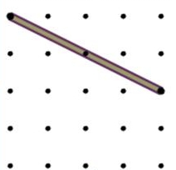 | 2. | 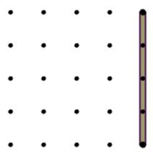 | 3. | 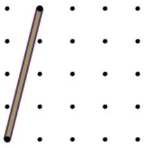

4. | 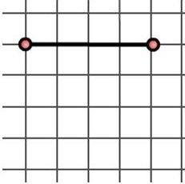 | 5. | 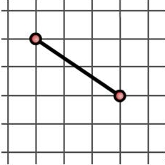 | 6. | 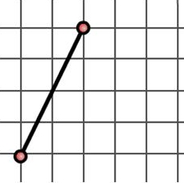

教學回顧：
課 題：垂直線和平行線
聖公會聖提摩太小學
鄧露、鄭幗儀老師

- 利用軟件進行教學，可提供更多例子，學生利用工具去驗證自己的觀察，例如：學生利用直尺、三角尺或有宜角的紙張去判斷垂直線；用延長線段或量度線段的垂直距離去判斷平行線。讓學生更具體地理解垂直線和平行線的定義。
- 提高師生及生生互動。師生互動方面，老師藉著不同層次的提問，引導學生找出判斷垂直線和平行線的方法，及讓學生說出運用工具的重要性。而生生互動方面，學生運用互動釘板繪畫垂直線和平行線，老師將學生分成二人一組，學生通過合作、討論及互評，提升生生互動學習的成效。
- 學生利用互動釘板繪畫垂直線和平行線後，加強繪畫的能力和信心。
- 學生發現繪圖及辨別垂直線和平行線的策略。例如：有學生發現在方格紙畫平行線時，可觀察線段在方格紙的位置，如圖(一)的線段是直行三個方格的對角線，在畫平行線時，只要找另一直行三個方格畫對角線便可以成為平行線了。

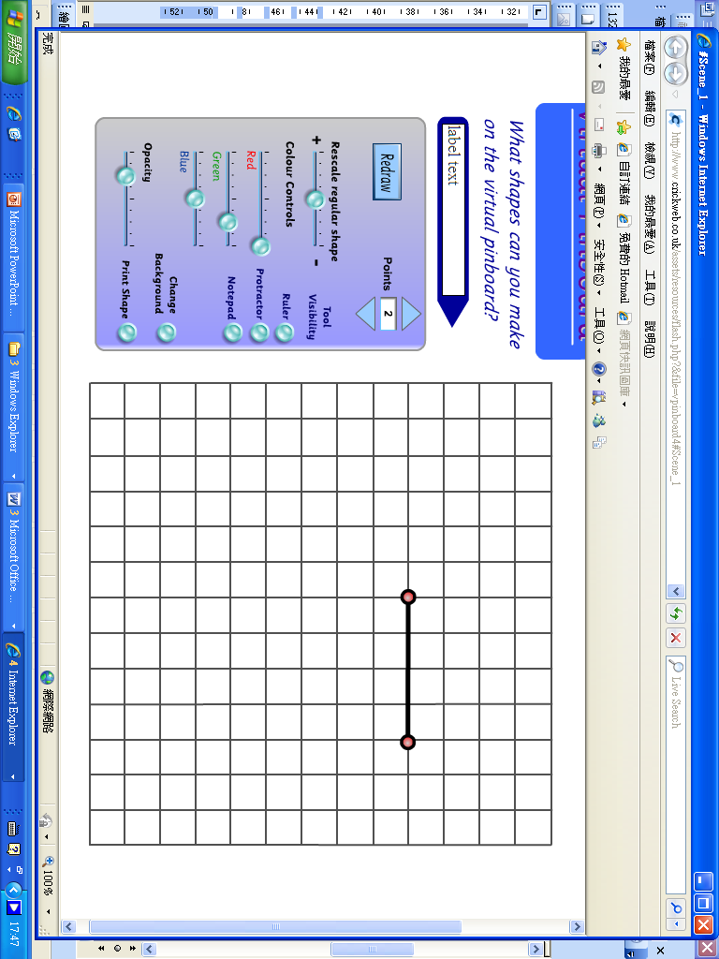

(圖一)

(圖二)

- 當學生已熟練利用互動釘板時，可以比賽形式進行活動，老師將學生分成二人一組，第一位學生在互動釘板任意畫一直線，另一位學生則按要求畫出垂直線或平行線，之後互換角色，輪流出題考核對方。由於以比賽形式進行活動，學生更主動投入活動，提升學習興趣及動機。
- 學生在有關課題的工作紙和測考表現較佳。

